McGill smerteskala

Del 2

Hvordan vil du karakterisere din smerte?

I det næste er der en del ord, der kan beskrive forskellige former for smerte. De er inddelt i grupperne 1 – 20. Marker med en cirkel det ord fra hver gruppe, der bedst beskriver dine nuværende smerter. Du må kun vælge ét ord fra hver gruppe. Udelad grupper med ord, som ikke passer på din smerte.

1. |  | 2. |  | 3. |  | 4.
 | Sitrende |  | Springende |  | Prikkende |  | Skarp
 | Vibrerende |  | Lynende |  | Stikkende |  | Skærende
 | Pulserende |  | Jagende |  | Borende |  | Sønderrivende
 | Bankende |  |  |  | Stødende
 | Hamrende |  |  |  | Huggende
5. |  | 6. |  | 7. |  | 8.
 | Knibende |  | Trækkende |  | Varm |  | Snurrende
 | Klemmende |  | Hivende |  | Brændende |  | Kløende
 | Gnavende |  | Vridende |  | Svidende |  | Snertende
 | Snærende |  |  |  | Skoldende |  | Tærende
 | Knusende
9. |  | 10. |  | 11. |  | 12.
 | Murrende |  | Svag |  | Trættende |  | Kvalmende
 | Dump |  | Spændt |  | Udmattende |  | Kvælende
 | Værkende |  | Kradsende
 | Tung |  | Kløvende
 | Kraftig
13. |  | 14. |  | 15. |  | 16.
 | Frygtelig |  | Straffende |  | Nederdrægtig |  | Irriterende
 | Forfærdelig |  | Opslidende |  | Ødelæggende |  | Plagsom
 | Grufuld |  | Modbydelig |  |  |  | Intens
 |  |  | Grusom |  |  |  | Pinagtig
 |  |  | Dræbende |  |  |  | Uudholdelig
17. |  | 18. |  | 19. |  | 20.
 | Udstrålende |  | Stram |  | Kølig |  | Nagende
 | Udbredende |  | Følelsesløs |  | Kold |  | Væmmelig
 | Gennemtrængende |  | Sammentrækkende |  | Isnende |  | Rædselsfuld
 | Gennemborende |  | Knugende |  |  |  | Torterende
 |  |  | Flænsende

Kommentarer

McGill smerteskala er opdelt i fire dele:

- Hvor har du smerte? (smertetegninger)
- Hvordan vil du karakterisere din smerte?
- Hvordan ændres din smerte med tiden?
- Hvor stærk er din smerte?

Del 1, 3 og 4 er udeladt, da del 2 er den mest brugte. Del 1, 3 og 4 kan findes i originalartiklen (1).

Beskrivelse af del 2

De 78 ord, som indgår i del 2, er oversat af Asbjørn Mohr Drewes og kollegaer (2), men det har ikke været muligt at få fat på den originale oversættelse af vignetten. Derfor er vignetten i ovenstående spørgeskema ikke valideret.

Ordene er opdelt 20 grupper med et antal ord i hver gruppe. Ordene i hver gruppe er grupperet efter tre overordnede smertegrupper, som er beskrevet af Melzack (3) samt en gruppe med blandede ord:

- De sensoriske kvaliteter ved smerter
- De affektive kvaliteter ved smerter
- Smerteintensiteten med evaluerende ord
- Blandede kvaliteter ved smerter

For at score hver dimension vælges følgende grupper:

Dimension | Gruppe
Sensoriske kvaliteter | 1 -10
Affektive kvaliteter | 11 - 15
Evaluative kvaliteter | 16
Blandede kvaliteter | 17 - 20

Scoring:

Der er flere måder at score MPQ på, og de skal kort beskrives her. En fuld beskrivelse findes i originalartiklerne (1;3).

Metode 1: Pain Rating Intensity Score using scale values - PRI(S)

Her bruges skalavægtene for hvert ord i grupperne. De danske skalavægte for frivillige personer findes i Tabel 1 (2).

Der udregnes en sumscore for de fire dimensioner samt en total sumscore:
- PRI(S) - sensory
- PRI(S) - affective
- PRI(S) - evaluative
- PRI(S) - misc.
- PRI(S) - total
Tabel 1. Skalavægte for frivillige danske personer (M.d_{v})

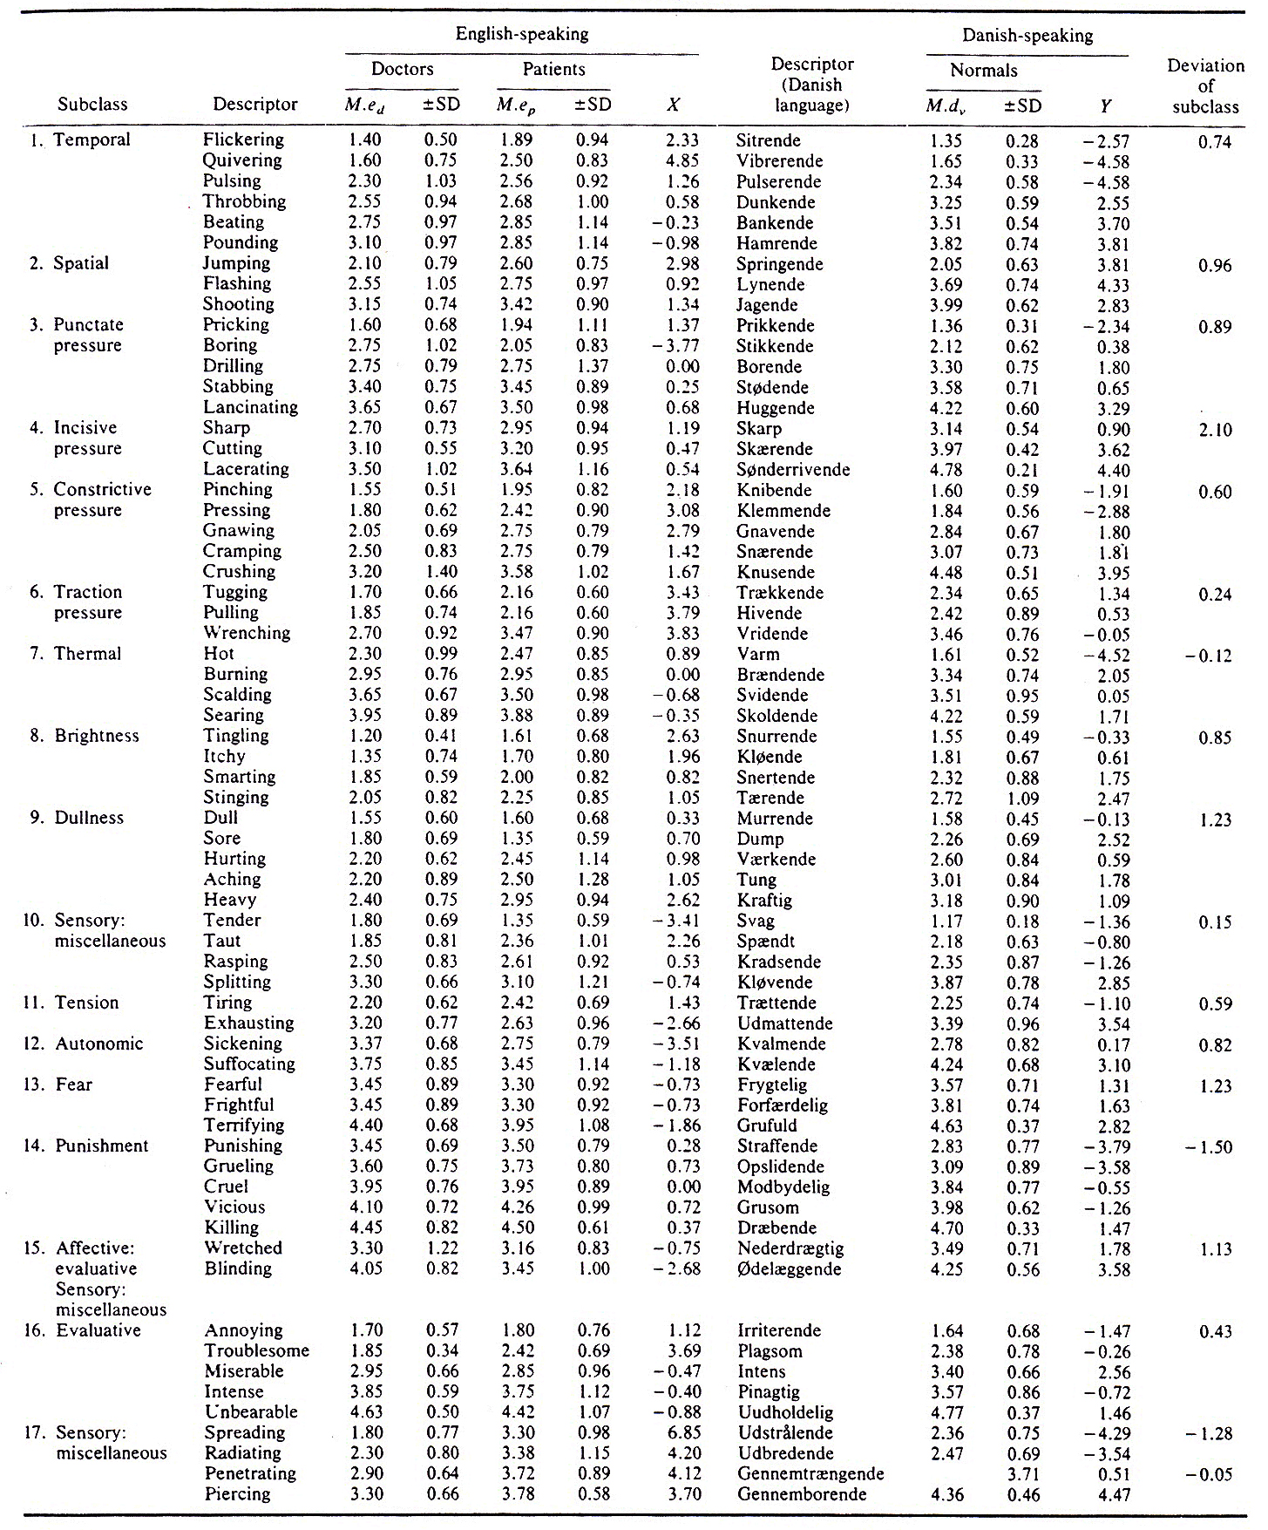
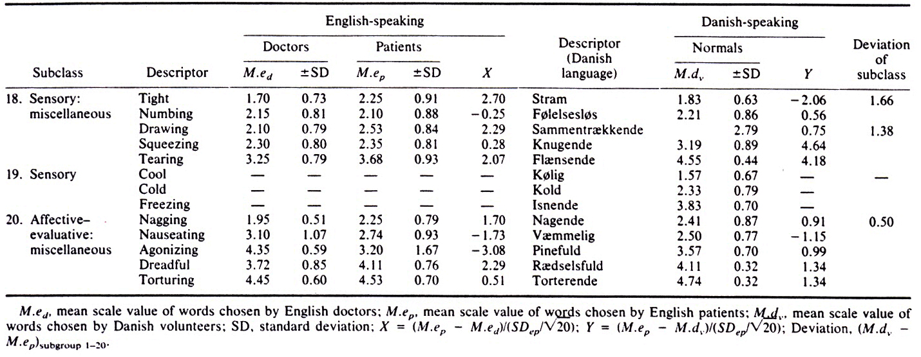

Metode 2: Pain Rating Intensity Score using ranking - PRI(R)

Her rangordnes ordene i hver gruppe således at ordet, som beskriver mindst smerte (det første ord), tilskrives værdien 1. De efterfølgende ord tilskrives værdierne 2, 3 osv.

Der udregnes en sumscore for de fire dimensioner samt en total sumscore:
- PRI(R) - sensory
- PRI(R) - affective
- PRI(R) - evaluative
- PRI(R) - misc.
- PRI(R) - total

Metode 3: The number of words chosen - NWC

Antallet af valgte ord. Angives normalt som antal i stedet for %.

Referencer

(1) Melzack R. The McGill Pain Questionnaire: major properties and scoring methods. Pain 1975 Sep;1(3):277-99.
(2) Drewes AM, Helweg-Larsen S, Petersen P, Brennum J, Andreasen A, Poulsen LH, et al. McGill Pain Questionnaire translated into Danish: experimental and clinical findings. Clin J Pain 1993 Jun;9(2):80-7.
(3) Melzack R, Torgerson WS. On the language of pain. Anesthesiology 1971 Jan;34(1):50-9.

